Утверждаю
Руководитель предприятия
_______________________
(Ф.И.О.)
_______________________
(подпись, печать предприятия)
«__» _____________ 20__г.
Учреждение образования
«Белорусский государственный технологический университет»

Факультет информационных технологий
Кафедра «Информационные системы и технологии»
Специальность «Информационные системы и технологии»
Направление специальности 1 40-05 01-03 Издательско-полиграфический комплекс

ОТЧЕТ
по производственной общеинженерной практике
в учреждении "Иностранное производственное унитарное предприятие АйБиЭй АйТи Парк"

___________________16.02.2020 - 22.03.2020______________________
(наименование предприятия, сроки практики)

Исполнитель
студент курса 4 группы 1 _______________ Самцов В.В. _
(подпись, дата) (Ф.И.О.)

Руководитель практики
от предприятия
тех. директор отделения _______________ Зуевский А.Г. _
(должность, печать предприятия) (подпись, дата) (Ф.И.О.)

Руководитель практики
от университета
доцент ___________ _______________ Буснюк Н.Н. _
(должность, уч. звание) (подпись, дата) (Ф.И.О.)

Отчет защищен с оценкой _______________

Минск 2020
Содержание
Введение 3
1 Программные средства и технологии, применяемые на предприятии 5
2 Аналитический обзор литературы 7
2.1 Системы управления ресурсами предприятия 7
2.2 Анализ аналога 1С: ERP Управление предприятием 10
1.3 Анализ аналога "Босс. Кадровые системы" 12
Заключение 14
Список используемых источников 15

Введение
Непрерывно меняющееся положение рынка, высокие скорости в принятии решений, многозадачность в управлении активами и необходимость снижения рисков требуют современных подходов к организации хозяйственной деятельности. Выходом в условиях все усложняющейся внутренней и внешней среды предприятия становится комплексная автоматизация бизнес-процессов. Она позволяет высвободить драгоценные ресурсы для стратегического планирования и концентрации менеджмента на ключевых направлениях работы компании [1].
Современное производство (в широком смысле) представляет собой сложную многоуровневую иерархическую структуру управления, включающую десятки, сотни людей, разнообразного оборудования, объектов. На каждом уровне могут быть свои задачи, свои цели и приоритеты. Всё многообразие элементов необходимо представить в соответствие со стратегической целью в виде взаимосвязанного иерархического дерева.
В условиях меняющейся экономической, финансовой, технологической обстановки правильное решение не может быть единственным на все время движения к цели управления. Правильное решение сегодня, может потребовать корректировки завтра. Чтобы минимизировать такие итерации необходимо из множества допустимых решений выбрать правильное, имеющее максимальную эффективность и вероятность достижения поставленной цели. Чтобы справиться со всем этим, иметь возможность отслеживать всю деятельность предприятия и вовремя принять нужное решение, в сфере бизнеса появилось такое понятие, как системы управлением ресурсами предприятия.
Система управления предприятием – мощнейший инструмент для принятия решений, отлаживаемый на все возможные характеристики конкретного бизнеса. Такой инструмент создает целостную среду для автоматического регулирования системы управления персоналом, бухгалтерского учета, а также таких протекающих на предприятии процессов, как планирование, анализ, учет и контроль в сфере финансовых, производственных, логистических потоков и др.
Таким образом, актуальность темы дипломного проекта обусловлена необходимостью автоматизации бизнес-процессов организации для дальнейшего принятия управленческих решений, наличии проблем при создании и внедрении систем управления ресурсами предприятия.
Предметом исследования является процесс внедрения системы управления ресурсами предприятия SAP ERP.
Цель работы – систематизировать методы управления ресурсами предприятия, разработать программное решение автоматизации процесса тайм-менеджмента.
Основными задачами являются:
- изучение системы управления ресурсами предприятия как способа автоматизации бизнес-процессов;
- исследование особенностей процесса внедрения систем управления ресурсами предприятия;
- изучение проблем и методов их решения при внедрении системы SAP ERP.
При написании работы были использованы различные источники. В первую очередь было изучено официальное руководство по SAP ERP. В данном документе содержится анализ проблем, возникающих при внедрении системы управления предприятием.

Программные средства и технологии, применяемые на предприятии
АйБиЭй Групп» – международный холдинг, один из крупнейших системных интеграторов, разработчиков, производителей и поставщиков информационных технологий в Центральной и Восточной Европе. Штаб-квартира «АйБиЭй Групп» расположена в г. Праге (Чехия) [2].
За годы своей деятельности компании «АйБиЭй Групп» выполнили свыше 2000 проектов для заказчиков более чем в 40 странах мира. Достижения в области ИТ получили широкое признание на международной арене и были отмечены рядом сертификатов, призов и наград.
Компания имеет колоссальный опыт в разработке информационных технологий для заказчиков из США, Западной Европы, Беларуси, России и других стран СНГ [3].
Основными видами деятельности предприятия, согласно Устава предприятия, являются:
- производство ЭВМ и оборудования для обработки информации;
- деятельность, связанная с вычислительной техникой;
- исследования в области естественных и технических наук;
- разработки в области естественных и технических наук;
- копирование программных средств;
- оптовая торговля радио- и телеаппаратурой;
- оптовая торговля офисными машинами и оборудованием;
- аренда офисных машин и оборудования;
- деятельность в области связи;
- деятельность по технической защите информации;
- розничная торговля.
Основной сферой деятельности компании является: разработка и внедрение комплексных проектов по сквозным информационным технологиям и системной интеграции:
- Разработка, производство и поставка технических средств вычислительной техники и банковского терминального оборудования.
- Гарантийное обслуживание техники на всех платформах, а также послегарантийное обслуживание техники и информационных систем на основе соглашений с ведущими мировыми компаниями, разработчиками и производителями этих средств и систем.
- Экспортно-ориентированное программирование.
- Обеспечение полного цикла создания и сопровождения программного обеспечения.
- Обучение и консультирование персонала заказчика.
Предприятие предоставляет широкий спектр высококачественных и экономичных решений, содействует заказчикам в их эффективном развитии путем применения новейших информационных технологий, предоставляем конкурентоспособные услуги и решения, которые превосходят их ожидания. Как результат, компания имеет значительное число постоянных заказчиков, количество которых растет из года в год, расположенных более чем в 30 странах мира, на пяти континентах. Решения компании базируются на технологиях мировых лидеров информационной индустрии и представляют собой оптимальное сочетание высочайшего качества и разумной цены. Компания совершенствует систему менеджмента качества продукции и услуг с целью повышения эффективности работы компании и укрепления авторитета на международном рынке. Благодаря этому, а также другим факторам, деятельность предприятия и является эффективной.
Работы по экспортно-ориентированному программированию выполняются высококвалифицированными специалистами направления ПО (программного обеспечения) – основного структурного подразделения компании.
«АйБиЭй Групп» также предлагает заказчикам услуги по предоставлению необходимой ИТ-инфраструктуры и информационных ресурсов корпоративного вычислительного центра, а также услуги и консультации по организации, подготовке и поддержке рекламных компаний, семинаров, выставок и презентаций
Конечной задачей деятельности предприятия является организация производства продукции, ее реализация и получение прибыли.
Деятельность, осуществляемую «АйБиЭй Групп», можно разделить на два вида:
- производственная деятельность;
- торгово-закупочная деятельность.
При этом производственная деятельность включает в себя ряд элементов:
- производство:
  - системный блок ПЭВМ;
  - рабочая станция РС-6085;
  - терминал платежно-справочный АйБиЭй;
  - носители с записью программных средств;
  - выполнение работ, оказание услуг;
- деятельность, связанная с вычислительной техникой:
  - разработка ПО и консультирование в этой области;
  - услуги по ТО и ремонту вычислительной техники;
  - прочая деятельность, связанная с вычислительной техникой.
А торгово-закупочная деятельность состоит из розничной и оптовой торговли.
Компания имеет многолетний и плодотворный опыт поставки и внедрения информационных технологий для заказчиков как в Беларуси, так и в других странах.
Предлагаемые организацией услуги являются в настоящее время высоко востребованными. В условиях все возрастающей конкуренции на рынке предложений данных услуг, организация не только постоянно поддерживает, но и повышает свою конкурентоспособность, используя новейшие технологии, повышая профессиональный уровень персонала, совершенствуя организационную структуру, оптимизируя затраты и минимизируя риски, связанные с внешними и внутренними факторами, влияющими на качество и своевременность предоставляемых услуг.
«АйБиЭй Групп» при предоставлении услуг заказчикам и разработке ПО использует современные средства и методы ИТ и учитывает тенденции их развития с целью как снижение затрат на производство услуг и продуктов, так и с целью повышение функциональной и эксплуатационной эффективности создаваемых систем и продуктов ИТ для заказчиков и потребителей.
При предоставлении услуг «АйБиЭй Групп» использует современные информационные технологии известных зарубежных разработчиков и поставщиков, на основе имеющихся партнерских отношений [3].

Аналитический обзор литературы

Системы управления ресурсами предприятия
С конца 90-х годов 20 века в общемировом деловом пространстве все чаще начала встречаться аббревиатура ERP – планирование ресурсов предприятия. В начале этой системой интересовались только в промышленности, но спустя некоторое время прогрессивные комплексы стали использоваться шире. С начала 2000-х годов они стали источником прибыли, инструментом оптимизации работы для компаний независимо от сферы их деятельности, организационной формы, региона или охвата рынка [4].
Система управления предприятием – мощнейший инструмент для принятия решений, отлаживаемый на все возможные характеристики конкретного направленного бизнеса. Такой инструмент создает единую среду для автоматического регулирования системы управления персоналом, бухгалтерского учета, а также таких протекающих на предприятии процессов, как планирование, анализ, учет и контроль в сфере финансовых, производственных, логистических потоков и так далее. Внедрение данной системы дает огромный ряд преимуществ, но следует понимать, что успех компании в первую очередь определяется умением руководителя грамотно пользоваться возможностями этой универсальной системы [5].
Также, система управления ресурсами предприятия – это набор интегрированных приложений, позволяющих создать интегрированное информационное пространство для автоматизации планирования, учета, контроля и анализа всех основных бизнес-операций предприятия [6].
Долгое время считалось, что разные задачи можно автоматизировать при помощи разных систем, а затем все это сводить воедино в условном «центре». Операционная деятельность ведется в одной системе, планирование в другой, отчетность в третьей и так далее. Но подобный подход ведет за собой ряд проблем, которые могут стать критическими, потому что «сращивание» таких продуктов затруднительно. Не в последнюю очередь из-за того, чтобы производители всех этих систем совершенно разные. Поэтому сейчас движение идет в сторону именно единых и универсальных решений, где всё, от учета, до планирования и отчетности делается в одной системе.
Комплексные системы управления предприятием стремятся максимально объединить в рамках единой оболочки все процессы, поскольку это сокращает и затраты на поддержку и владение системой, а также ускоряет все процессы компании и упрощает сквозной анализ.
Любой бизнес – это процессы, связанные с движением денег, товаров и, как следствие, документов. Одно дело, когда все это разрозненно, нет единых стандартов, четких регламентов или инструкций. И другое дело, когда, все автоматизировано, четко, ясно и логично. Документы оформляются быстро и правильно. Все сотрудники обладают всей необходимой информацией, причем каждый сотрудник обладает доступом только к той информации, которая ему необходима. Руководство всегда обладает реальной картиной состояния бизнеса, которая позволяет вовремя принимать управленческие решения.
Современная информационная система управления организацией позволяет не только получать своевременно необходимую информацию, но и обрабатывать ее и принимать решения, а также доносить эти решения до сотрудников [7].
Целью разворачивания любой системы управления предприятием является оптимизация расходов и ресурсов организации. Чтобы ее достичь, решаются ряд конкретных задач: создание общего пространства взаимодействия компонентов, настройка обмена данными. Система устанавливает единые стандарты для процессов на производстве, работы удаленных подразделений и сотрудников, с ней намного проще определять их результативность.
Задача системы – помочь предприятию избежать задержек, простоев, брака. А они возникают, если проектирование и производство не интегрированы нужным образом. Комплексы на общей платформе позволяют соблюдать сроки по договорам поставки, в итоге, на складе не скапливается избыток продукции.
Среди других задач, которые решаются внедрением систем управления предприятием, выделяют:
- Управление всеми ресурсами предприятия.
- Создание общей информационной среды и базы данных для интеграции заданий для абсолютно всех отделов.
- Планирование бизнес-процессов, позволяющих развивать бизнес, наращивать клиентскую базу и, что не мало важно, увеличивать прибыль.
- Управление потоками финансов за счет учета (в том числе налогового), а также минимизации времени на подготовку тех самых отчетов.
- Ускорение и в первую очередь автоматизация документооборота, оптимизация скорости доступа к данным.
- Организованное, прозрачное бюджетирование на всех уровнях предприятия.
- Эффективное и обоснованное планирование работы предприятия.
- Прозрачный контроль работы удаленных подразделений, отделов, работников.
- Прозрачное управление производством, кадрами и другими подразделениями предприятия на основании достоверных и полных данных.
Системы управления предприятием интегрируются на различные аппаратные и сетевые конфигурации компьютеров предприятия. Обычный механизм их использования подразумевает задействование ими баз данных и хранилищ информации о ресурсах предприятия, реализуется механизм перехода на электронный учет информации о ресурсах предприятий [8].
Ключевой принцип работы платформ – это все же единство базы данных, это необходимо для точности, оперативности управления и контроля. Сегодняшняя система управления предприятием – это единый комплекс, в котором хранятся и обрабатываются практически все критически важные данные организации.
Все эти системы объединены схожей архитектурой, в которой присутствуют:
- Платформы с ядром и базовыми функциями – справочниками пользователей, клиентов, продукции, неотключаемыми инструментами, необходимыми для работы предприятия.
- Базы данных с своего рода рычагами управления, комплексами хранения, интерпретации, обработки, отправки информации и обеспечения ими программного обеспечения.
- Компонентов-модулей, подключаемых и использующих информацию из базы данных, они используются внутри компании или для взаимодействия с внешней средой, друг от друга не зависят, их можно добавлять, изменять или удалять.
- Продукты для связи и интеграции с приложениями со стороны для телефонии, обмена информацией [9].
Фундаментален для систем также и принцип «конструктора» не только с единой базой, но и модулями, которые добавляются в зависимости от задач и органично интегрируются. Это позволяет называть решение системой – комплексом, в котором есть те самые опорные точки и гибкие взаимосвязи между ними. Нельзя использовать понятие системы управления предприятием для отдельных решений, которые были внедрены независимо друг от друга. Все данные должны быть едины [10].
Благодаря принципу взаимосвязанности, но все же независимости модулей данные могут внедряться поэтапно и подбираться под заказчика системы исключительно. Решения разворачивают и вводят в эксплуатацию последовательно, выстраивая группировки, структуру и иерархию. Это позволяет аккуратно реализовать функции системы, где предусмотрены:
- Планирование продаж, поставок, процессов и мощностей на производстве, необходимых материалов.
- Создание и поддержка конструкторско-технологических спецификаций для определения состава продукции, а также количества ресурсов для ее изготовления.
- Управление закупками и запасами, начиная от учета и ведения договоров и заканчивая складской оптимизации.
- Ведение финансов, составление планов, контроль их выполнения, все виды учета.
- Проектное управление [11].
Модули – это компоненты, которые подключаются к платформе по мере необходимости. Все они работают с единой базой данных и применяют базовый функционал. Модули могут работать независимо друг от друга, подключаться и отключаться без каких-либо проблем.
Одним из самых крупных модулей современных систем управления предприятием является модуль «Персонал». Среди модулей управления персоналом в системах 2000-х годов основные: кадровый учёт, учёт рабочего времени (табельный учёт), управление нарядами на работы, командировками, расчёт производительности трудовых ресурсов, управление оплатой труда, премиями, компенсациями и расчёт заработной платы, пенсионный учёт, оценка персонала, управление квалификацией (профессиональными навыками, обучением), подбор персонала [12].
В основном, все модули, которые предлагаются системами управления ресурсами предприятия, имеют возможность подстроиться под каждый вид бизнеса с помощью каких-либо расширений и дополнений стандартного кода системы.

Анализ аналога 1С: ERP Управление предприятием
«1С: ERP Управление предприятием» – инновационное решение для построения комплексных информационных систем управления деятельностью предприятий с учетом лучших мировых практик автоматизации крупного и среднего бизнеса. Внедрение 1С: ERP позволит оптимизировать существующие бизнес-процессы компании и выйти на новый уровень управлением предприятия.
- Функциональный возможности данной системы:
- Мониторинг и анализ показателей деятельности;
- Управление финансами;
- Регламентированный учёт;
- Управление персоналом и расчет заработной платы;
- Управление производством, оптимизация планирования;
- Управление затратами и расчет себестоимости;
- Управление взаимоотношениями клиентов;
- Управление продажами;
- Управление закупками;
- Складское хозяйство и управление запасами.
- Модуль управления персоналом в системе 1С включает в себя:
- Ведение штатного расписания;
- Ведение графиков работы и отпусков;
- Учёт рабочего времени сотрудников;
- Формирования фонда оплаты труда;
- Оформление приемов, переводов, увольнений сотрудников;
- Отражение изменений условий труда;
- Расчёт заработной платы.
Пример кадрового учёта в системе 1С: ERP Управление предприятием показано на рисунке 1.1.
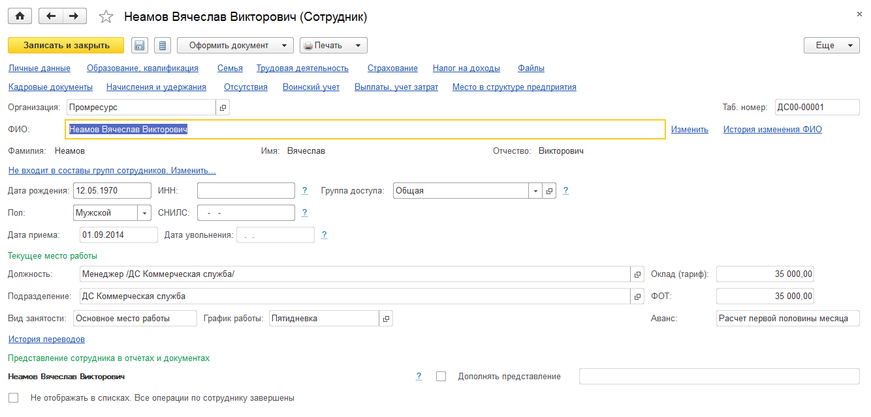
Рисунок 1.1 - Добавление нового сотрудника в информационную базу
Система полностью оптимизирована для всех бизнесов стран СНГ. Также нельзя обойти стороной относительно не дорогое внедрение данной системы в любой бизнес, и поддержка данной системы не будет стоить огромных денег. На мой взгляд, проблемой данной системы является огромный выбор конфигураций, что может сбить с толку любой бизнес и заставит переплачивать за те функции, которые не требуются бизнесу.
Реализация процесса управления персоналом выполнена удачно, задето огромное количество важный полей, которые требуются для корректной работы системы в Республике Беларусь.

2.3 Анализ аналога "Босс. Кадровые системы"
БОСС-Кадровик – информационно-аналитическая система, предназначенная для автоматизации бизнес-задач, связанных с управлением персоналом, расчетом заработной платы, HR-аналитикой. Программа используется крупными и средними российскими предприятиями, холдингами уже более 25 лет. За это время разработчиком накоплены экспертные знания в области автоматизации кадровых процессов.
Система сочетает в себе как традиционный кадровый учет, так и новейшие методологии в области Human Resource Management (HRM):
- трудоустройство: прием на работу, перемещение по службе (переводы, выдвижение и т.п.), увольнение;
- управление организационно-штатной структурой;
- ведение профилей сотрудников и кадровое администрирование;
- управление оплатой труда, расчёты с персоналом и не списочным составом;
- учет рабочего времени и анализ его эффективного использования;
- составление гибких рабочих графиков;
- формирование статистики, форм и разнообразных отчетов для внешних и внутренних нужд.
- управление командировками;
- обучение, адаптация, аттестация и оценка сотрудников;
- управление затратами на персонал;
- управление кадровым резервом;
- ведение профилей должностей;
- управление мотивацией персонала;
- исчерпывающий анализ трудовых ресурсов;
- система самообслуживания для руководителей и работников;
- управление внутренними коммуникациями и взаимодействием работников;
- управление эффективностью (КПЭ), по целям, по компетенциям;
- и многое другое.
БОСС-Кадровик обеспечивает эффективное решение всех основных процессов, связанных с управлением кадрами, и помогает максимально полезно использовать потенциал сотрудников компании.
В результате руководство компании получает единый надежный инструмент для рациональной расстановки персонала и его эффективного использования, проведения оценки трудовой мотивации сотрудников и разработки программы их стимулирования. Закономерным итогом применения системы управления персоналом БОСС-Кадровик становится повышение производительности труда, повышение скорости принятия решений и другие преимущества. На рисунке 1.2 показан пример реализации системы заявки на командировку/отпуск.
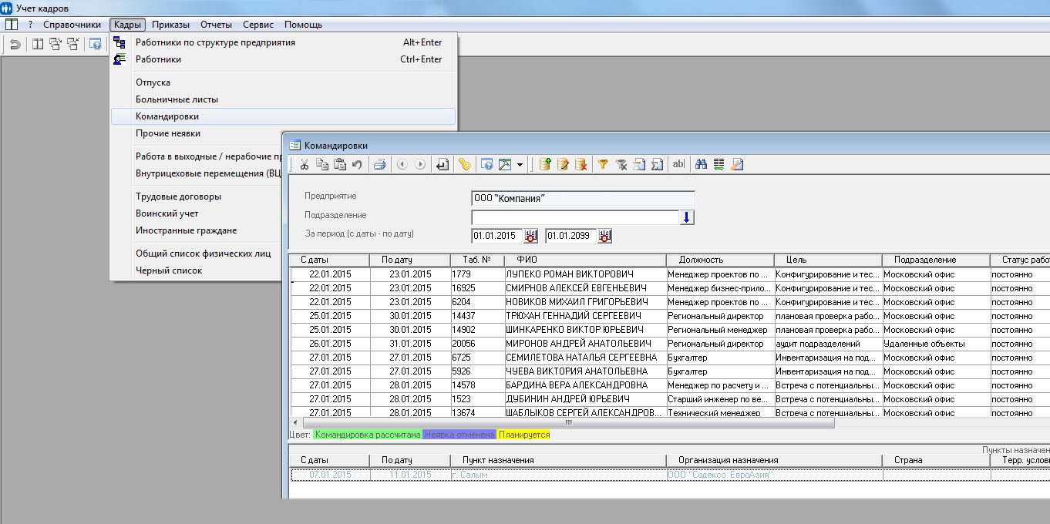
Рисунок 1.2 - Просмотр заявки на командировку/отпуск
Внешний вид программного средства не выглядит современным, удобным, но если привыкнуть к данном приложению, то оно станет незаменимым для любой сферы.

Заключение
В ходе преддипломной практики был проведен аналитический обзор литературы, в котором были описаны принципы систем управления ресурсами. Также были проанализированы аналоги и лучшее из этих аналог будет применено в дипломном проекте.
Разработанное решение позволяет автоматизировать процесс тайм-менеджмента, в частности процесс создания и согласования заявок на отсутствия, формирования графика отпусков, мониторинг процесса начиная от отчета по планированию отпусков, где видно, на каком этапе планирования находится тот или иной отдел и заканчивая мониторингом отсутствий с оповещениями для пользователей.
Решение помогает значительно уменьшить трудозатраты, возникающие в процессе тайм-менеджмента, путем автоматизации процессов оповещения, согласования и документооборота.
Решение было разработано в соответствии с поставленными задачами, весь функционал был реализован в полном объеме.
Были изучены системы управления ресурсами предприятия как способа автоматизации бизнес-процессов на примере внедрения SAP ERP и более детально на примере автоматизации процесса тайм-менеджмента. Исследуя особенности процесса внедрения, были обозначены и изучены все возможные проблемы, которые могут возникнуть в процессе внедрения как для крупного, так и для малого бизнеса, а также методы их решения. Так, например, была изучена проблема того, что предприятия уже приобрели в пользование другие программные решения и продолжают вести в ней отчетность и ведение бизнеса параллельно с другими, что вызывает ряд проблем с синхронизацией данных и возможностью единого управления предприятием, одним из методов данного решения стало разработка интеграционных сценариев, что помогают в реальном времени обменивать и синхронизировать данные из всех возможных систем с системой управления ресурсами предприятия.

Список используемых источников
- Автоматизация бизнес-процессов как необходимое условие эффективности компании [Электронный ресурс]. – Режим доступа: https://www.kp.ru/guide/avtomatizatsija-biznesa.html – Дата доступа: 20.04.2020.
- «АйБиЭй АйТи Парк» [Электронный ресурс]. – Режим доступа: http://www.park.by/ИТ/enterprise-88/type-full/ – Дата доступа: 20.04.2020.
- «АйБиЭй Групп» [Электронный ресурс]. – Режим доступа: https://iba.by/ – Дата доступа: 20.04.2020.
- ERP-системы: современные способы управления бизнесом [Электронный ресурс]. – Режим доступа: http://asapcg.com/press-center/articles/erp-sistemy/ – Дата доступа: 20.04.2020.
- Понятие ERP-системы [Электронный ресурс]. – Режим доступа: https://habr.com/ru/company/trinion/blog/333018/ – Дата доступа: 20.04.2020.
- Система планирования ресурсов предприятия ERP [Электронный ресурс]. – Режим доступа: http://www.grandars.ru/college/ekonomika-firmy/erp-sistema.html – Дата доступа: 20.04.2020.
- Системы учета [Электронный ресурс]. – Режим доступа: https://indivИТ.pro/sistema-ucheta/ – Дата доступа: 21.04.2020.
- Беляцкая, Т. Н. Анализ интеллектуальных информационных систем на примере cCRM и ERP / Т. Н. Беляцкая, М. А. Амелин // Прикладная информатика. – 2015. – № 3. – С. 12 – 23.
- Бабкин, Э.А. Архитектура и технология использования современных ERP-систем: учеб. пособие / Э. А. Бабкин, О. Р. Козырев – 2007 – 416 с.
- Маркин А. Технологии оптимизации бизнеса: ERP // научно-практический журнал ИТБел / А. Маркин – 2009. – №3. – С. 32 – 33.
- Системы ERP. Bios erp [Электронный ресурс]. – Режим доступа: https://imacros.ru/raznoe/bios-erp-chto-eto.html – Дата доступа: 21.04.2020.
- Планирование ресурсов предприятия Enterprise Resource Planning [Электронный ресурс]. – Режим доступа: https://ppt-online.org/120668 – Дата доступа: 22.04.2020.

